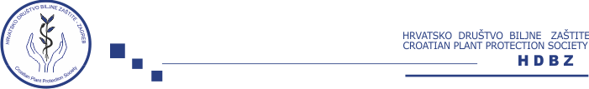


Zagreb, 08. prosinca 2025. g.
Ur. broj 59/2025.

POZIV NA
24. IZBORNU SKUPŠTINU HRVATSKOG DRUŠTVA BILJNE ZAŠTITE
Skupština će se održati u utorak, 23. prosinca 2025. g.
u Ministarstvu poljoprivrede, šumarstva i ribarstva s početkom u 12.00 sati

Za Skupštinu je predložen slijedeći:

D N E V N I R E D

- Prihvaćanje predloženog dnevnog reda 24. Skupštine HDBZ
- Ovjera zapisnika 23. Skupštine HDBZ
- Izvješće o radu Upravnog odbora od 05. veljače 2021. do 23. prosinca 2025. – izvjestiteljica predsjednica HDBZ prof. dr. sc. Jasminka Igrc Barčić
- Izvješće o radu Nadzornog odbora – izvjestiteljica prof. dr. sc. Renata Bažok
- Izvješće o radu Suda časti
- Izbor tijela HDBZ:
  - Predsjednika/ice
  - Dopredsjednika/ice
  - članova Upravnog odbora
  - članova Nadzornog odbora
  - članova Suda časti
- Prijedlog programa i plana rada za 2026. g.
- Razno

Predsjednica HDBZ: Prof. dr. sc. Jasminka Igrc Barčić

